Муниципальное образование Гулькевичский район
муниципальное бюджетное общеобразовательное учреждение
средняя общеобразовательная школа № 20
с. Новомихайловского

Внеклассное мероприятие:

«Здоровый образ жизни»

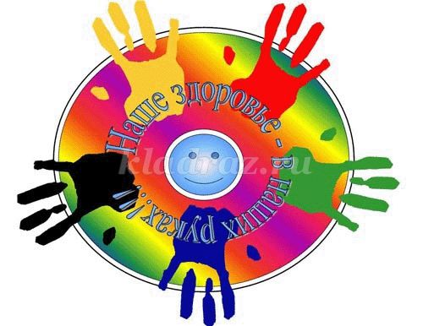

Учитель начальных классов
Мартынюк Е.В.

Внеклассное мероприятие на тему «Здоровый образ жизни»
Цели:
- систематизировать и обобщить знания детей о составляющих здорового образа жизни;
- развивать мышление, внимание;
- воспитывать стремление вести здоровый образ жизни.
Оборудование:
- рисунки вазы, лепестков цветов с надписями по теме, силуэты букашек-вредителей здоровья с соответствующими надписями;
- заготовка кроссворда;
- рисунки-отгадки;
- плакаты с пословицами о здоровье;
- магнитная доска.
Ведущий: «Здравствуйте, ребята! Сегодня мы собрались, чтобы обсудить очень важную для каждого человека тему. А о чём пойдёт речь, вы скажете сами, когда решите примеры. Их ответы подскажут вам тему нашего занятия».
(На доске запись: «49,69,0,56,0,90,1,43 – 85,55,0 32,4,71,90,20,0,43 16,19,49,20,43,20,20,0,43 96,4,71,32,0» Я. Корчак.)
Дети работают в парах. У каждой пары на листе задание.
54 - 5 =  90 : 1 =  49 + 6 =  40 - 20 = | з  в  т  н | 70 - 1 =  58 : 58 =  8 · 4 =  8 · 2 = | д  ь  г  ж | 7 · 0 =  49 - 6 =  3 - 9 =  19 - 0 = | о  е  л  и | 8 · 7 =  78 + 7 =  78 - 7 =  90 + 6 = | р  э  а  б
Дети решают примеры, ответы переводят в буквы. На доске открываю плакат:
«Здоровье – это главное жизненное благо». Я. Корчак.
Ученик.
Как проснешься, не соскакивай с постели, потянись!
Солнцу, маме, папе улыбнись!
Надо дверь, окно, иль форточку открыть,
Поскорее свежий воздух в дом пустить!
Ведущий:
Вот пора уже к зарядке приступать!
Все суставы и все мышцы поразмять!
Руки, ноги по порядку поднимать.
И, при этом, спину правильно держать.
Ученик.
Зубы чистить всем пора и умываться,
Душ холодный принимать иль обливаться.
Не болей, здоровый будь, всем улыбайся,
Спорт люби, ходи в походы, закаляйся.
Ведущий:
Чтобы в школе получать оценку «пять»,
Чтобы маме, папе, другу помогать,
Чтобы Родине любимой служить,
Надо крепким и здоровым быть!
Ведущий: Здоровье – это хорошее физическое состояние, хорошее самочувствие, хорошее настроение. И я рада приветствовать вас на нашем празднике. Сегодня на празднике мы с вами будем говорить о здоровье и здоровых привычках, будем много играть и веселиться.
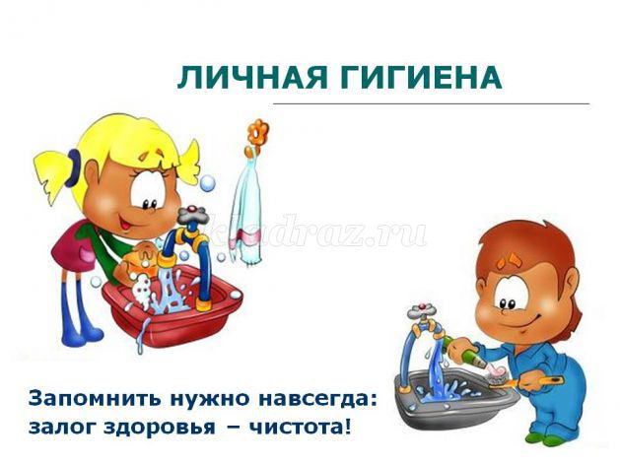
Дидактическая игра «Правила личной гигиены»
Учащимся предлагаются карточки. Нужно правильно распределить верные и неверные правила личной гигиены. Например, постоянно делай утреннюю зарядку, перед сном необязательно умываться, содержи волосы в порядке, свои вещи можно бросать на стул и т.д.
Дети играют.
Ведущий: Закаливание. Рассказать о закаливающих процедурах вам помогут лепестки нашего цветка: 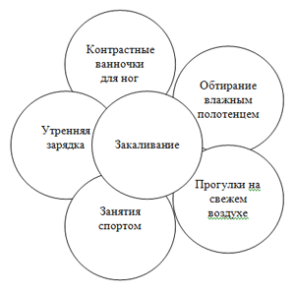

1. Расскажите, как надо гулять на свежем воздухе.
2. Что такое контрастные ванночки для ног? (2 мин. - в тёплой воде, 1 мин.- в холодной. Чередуем 5- 6 раз.)
Дидактическая игра - эстафета «Собери корзинку».
Для игры приглашаются три команды. Каждой команде дается задание (первая команда должна собрать в корзинку фрукты, вторая - собрать в корзинку овощи, третья - собрать в корзинку вредные для здоровья продукты). Побеждает та команда, которая первая правильно собрала свою корзинку.
Дети играют.
Ведущий: «Молодцы, ребята! Нам остаётся только вспомнить о наших друзьях, которые помогают сберечь здоровье».
1.
Гладко, душисто,
Моет чисто.
Нужно, чтоб у каждого было.
Что это такое? (Мыло)
2.
Костяная спинка,
На брюшке щетинка,
По частоколу прыгала,
Микробов всех повыгнала. (Зубная щётка)
3.
Я несу в себе водицу.
Вам водица пригодится.
Можно мыться без хлопот,
Если есть (водопровод).
4.
Говорит дорожка - два вышитых конца:
- Помойся хоть немножко, хоть грязь ты смой с лица!
Иначе, ты в полдня испачкаешь меня. (Полотенце)
5.
Хожу ,брожу не по лесам,
А по чёлкам, волосам.
И зубы у меня длинней,
Чем у хищных медведей. (Расчёска)
Ведущий: А наш праздник подошел к концу. До свидания и будьте здоровы!

